Bootstrap介绍
Bootstrap是由stwitter公司的两名前端设计师设计
基于html/css/JS的超强的前端框架
bootstrap特点：
bootstrap是以移动设备为优先，PC机、平板、手机
所有的主流浏览器都支持，浏览器兼容性好

Bootstrap的环境
http://v3.bootcss.com/网站
解压后：
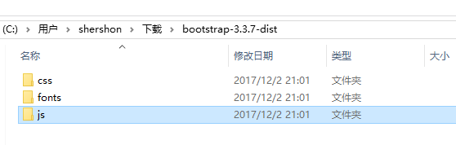
JS文件夹必须有jquery.min.js
下载链接：https://cdn.bootcss.com/bootstrap/3.3.7/css/bootstrap.min.css

引入bootstrap环境的方法
方法一：
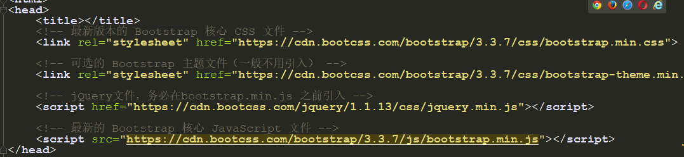
方法二：

- 文档要求必须是html5
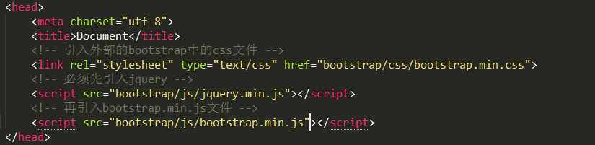
以移动设置为优先，窗口和设备的窗口保持一致，初始缩放100%，禁止用户缩放
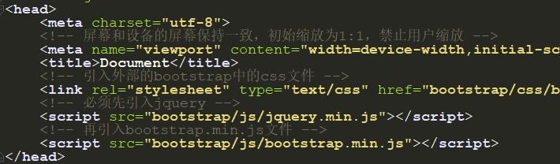

bootstrap布局容器
<div class=”container”>固定宽度 1170px</div>

<div class=”container-fluid”>宽度为100%</div>

排版的标签
<h1>内容</h1> 36px
<h2>内容</h2> 30px
<h3>内容</h3> 24px
<h4>内容</h4> 18px
<h5>内容</h5> 14px
<h6>内容</h6> 12px
.page-header 设置页面头部，给标题加一个分割线
<small></small> 副标题 小一号
<big></big> 副标题 大一号
<strong></strong> 推荐使用的加粗
<em></em> 斜体
<del></del> 删除线

文本对齐方式
.text-left 左对齐
.text-center 居中
.text-right 右对齐

英文大小写
.text-uppercase 大写
.text-lowercase 小写
.text-capitalize 首字母大写

列表
.list-unstyled 去掉列表前面的符号，以及原有的格式
.list-inline 将<li>元素变为行内元素
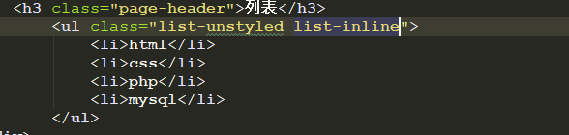

自定义列表
.dl-horizontal 设置变成横向排列
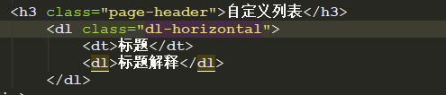

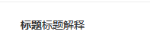

表格
.tab 表格的一个基类，如果加其他的样式，都在.table的基础上
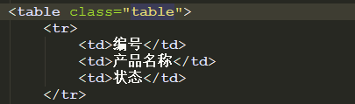
.table-bordered 给表格加外边框
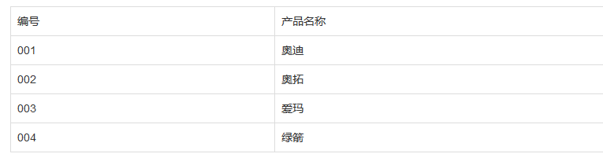
.table-hover 鼠标悬停效果
.table-striped 表格隔行换色（斑马线效果）
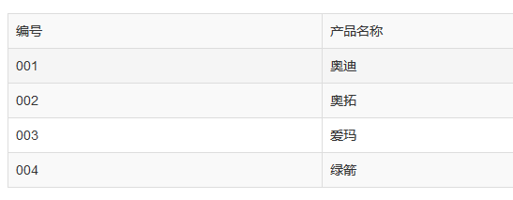
.table-condensed 使表格变紧凑
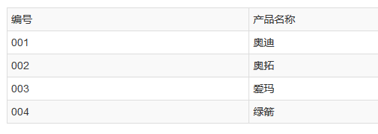
.table-responsive 给table的父元素加
以移动设备为优先，如果内容不能完全的显示，会出现滚动条
状态类设置的是行tr或td

响应式表格和状态类
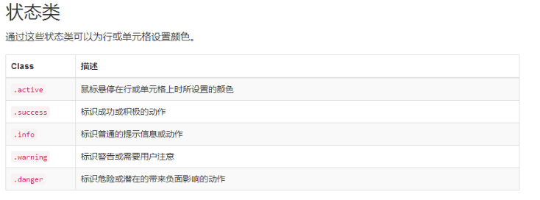
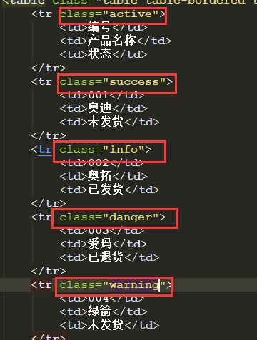
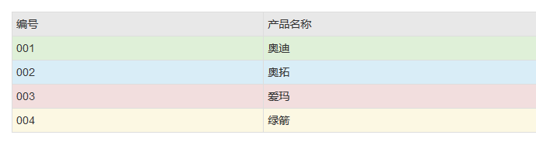
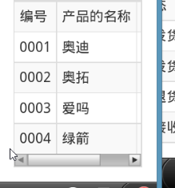

响应式图片
.img-responsive 响应式图片
图片的形状：
.img-circle 椭圆形
.img-rounded 圆角矩形
.img-thumbnail 在图片的外侧加一个圆角的边框

栅格系统
栅格系统一定要放入容器中
<div class=”container”></div>
<div class=”container-fluid”></div>
栅格系统，浏览器窗口自动分配，最多12列。栅格系统是由行row和列col组成。
栅格系统用于通过一系列的行（row）与列（col）的组合来创建页面布局，你的内容就可以放入这些创建好的布局中。
需求：一行里有若干个列
需求：在一行里，第一块占2列，第二块占3列，第三个块占7列
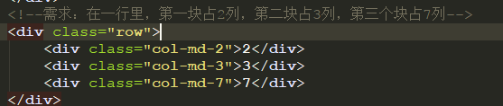
需求：PC端 中等屏幕 一行显示3张图片
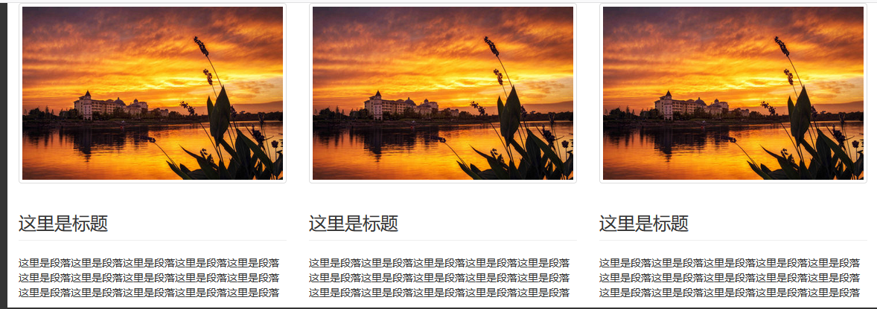
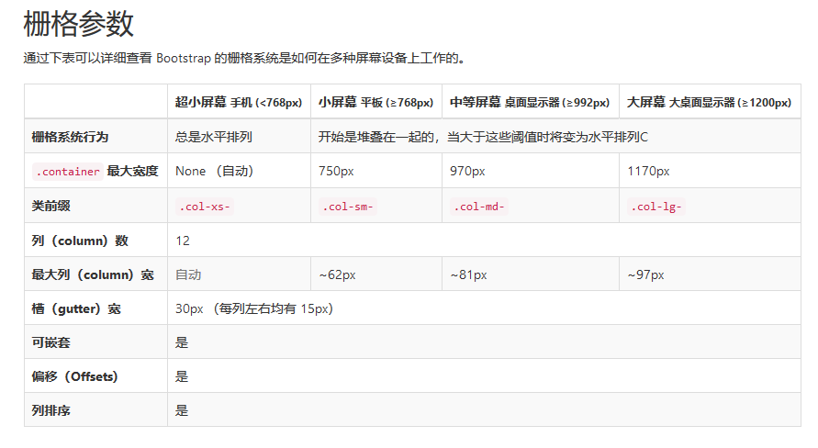
要做成响应式效果，使用栅格系统参数
<768px 手机端 | col-xs-
768px< <992px 平板 | col-sm-
992px< <1200px | col-md-
>1200px | col-lg-

偏移 offset
注意：只能向右偏移
语法：col-xs/md/sm/xs-offset-数值
col-md-offset-2 PC机中等屏幕向右偏移2列

排序（了解）
语法：col-xs/sm/md/lg-pull-数值 向左偏移
col-xs/sm/md/lg-push-数值 向右偏移

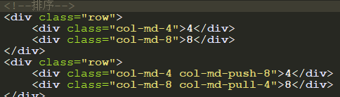

辅助样式

情景文本颜色
.text-muted（柔和）
.text-success
.text-info
.text-primary
.text-warning
.text-danger

背景文本颜色
.bg-success
.bg-info
.bg-primary
.bg-warning
.bg-danger

下拉三角
<span class=”caret”></span>

快速浮动
pull-left 左浮动
pull-right 右浮动

清除浮动
.clearfix 给父盒子加

表单
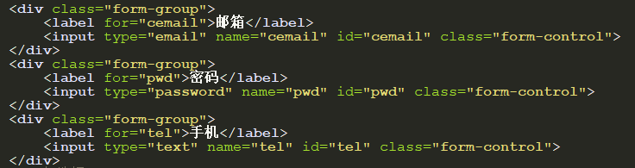
.form-control是给输入框加，如<input> <textarea></textarea>
.form-group是给输入框的父元素加，给外面包含的盒子加的
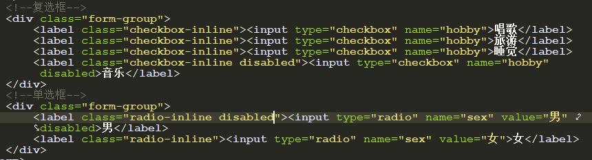
.checkbox-inline是给label标签加，给里面包含的<input>和内容加样式
.radio-inline是给label标签加，给里面包含的<input>和内容加样式

输入框组
.input-group-addon给组合的内容加
.input-group 给父元素加
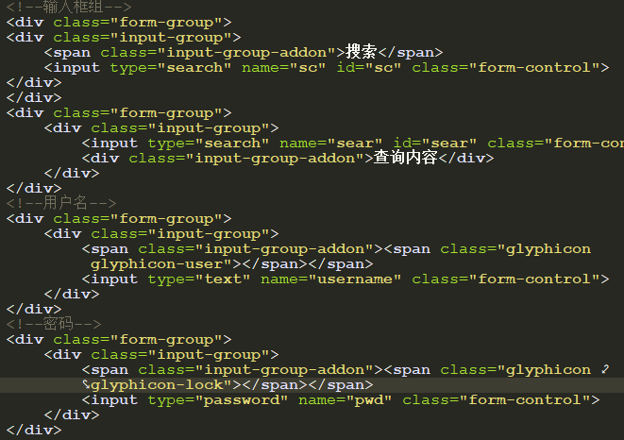
表单行内显示，
给表单加 .form-inline
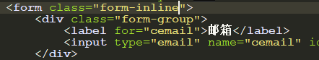
.form-horizontal 给表单加
变成响应式效果 --必须结合栅格系统
注意：输入框不能使用栅格系统！给<div><span><label>..可以加
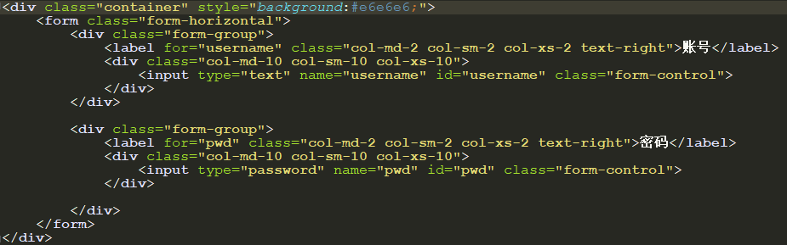

按钮
可以加按钮效果的标签：
<input type=”button” value=”按钮”>
<button>按钮</button>
<a href=”#”>链接</a>

.btn是按钮样式的基类
按钮样式：
.btn-primary
.btn-default
.btn-success
.btn-warning
.btn-danger
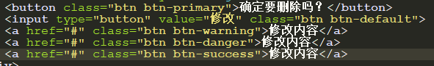

按钮大小：
.btn-lg（最大的） .btn-sm .btn-xs（最小的）

按钮组 给父元素加 .btn-group
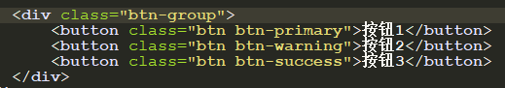
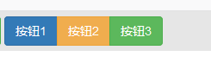
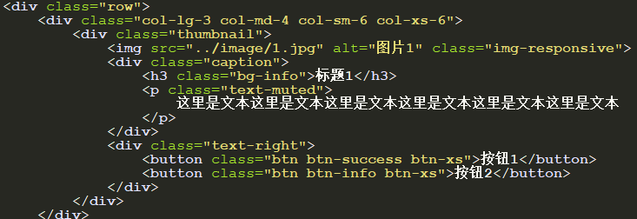
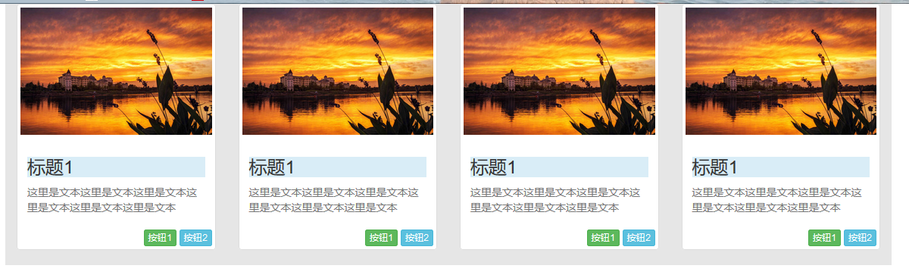

下拉菜单
.dropdown-menu 给下拉列表中的内容 给ul加样式
.dropdown 包含触发的按钮和下拉列表加样式--父元素
.data-toggle 按钮的触发器
.dropdown-menu-left 下拉列表的对齐 .dropdown-menu-right
.divider 给li加 <li></li>之间没有内容
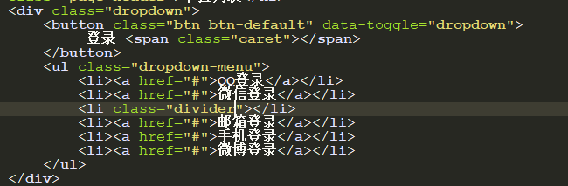

标签页
.nav是标签页的基类 给ul加
.nav-tabs 普通式标签页
.nav-pills 胶囊式标签页
.nav-stacked 给ul加 使标签页垂直排列
.active 给li加 默认选中的内容
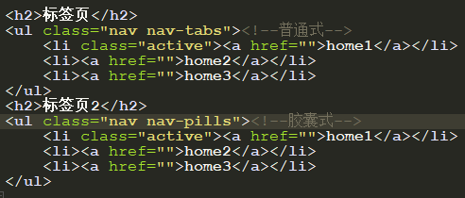

导航栏
.navbar 导航栏的基类，给nav加
.navbar-default 导航栏默认样式
.navbar-fixed-top 导航栏固定在顶部 给nav加
.navbar-fixed-bottom 导航栏固定在底部 给nav加
.navbar-inverse 实现反色导航栏 给nav加
.collapse是折叠导航栏样式的基类 给ul父元素加
.navbar-collapse是折叠导航栏样式 给ul父元素加
.nav是导航栏的链接基类 ul
.navbar-nav是导航栏的链接样式 ul

分页
